Câu chuyện về Yến sào Trang trại Như Ý

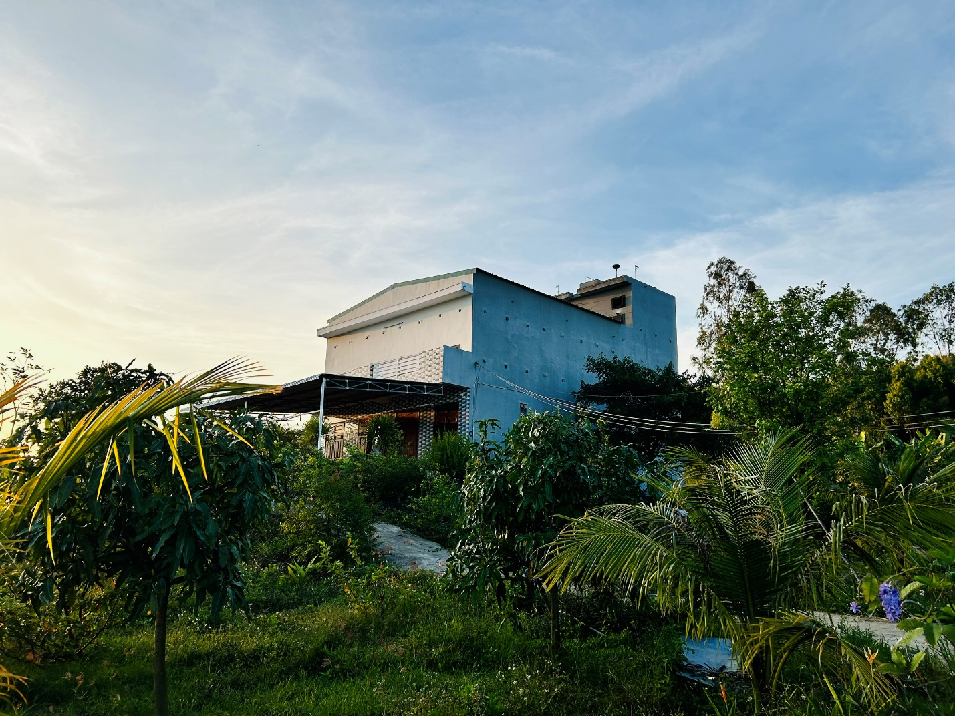

“Sớm tinh mơ Thôn trang vừa tỉnh giấc
Chim Yến sào Như Ý gọi bầy vui
Uống giọt sương mai tinh khiết giữa trời
Quý giá cho đời nguồn dinh dưỡng vô biên…”

Tại trang Trại Yến sào Như Ý
Phú Ân, xã An Phú, ngày 14/07/2022

Câu chuyện Yến sào Trang trại Như Ý bắt đầu từ năm 2018, khi gia đình mua được mảnh đất tại Thôn Phú Ân, xã An Phú thuộc thành phố Tuy Hòa, với dự định ban đầu sẽ xây dựng khu trang trại nhỏ để trồng rau, nuôi cá phục vụ nhu cầu của gia đình, làm nơi nghỉ ngơi giải street cuối tuần, nơi vui chơi giải trí cho các con để các con có cơ hội gần gũi với Thiên nhiên, hạn chế thời gian sử dụng thiết bị điện tử, smart phone.
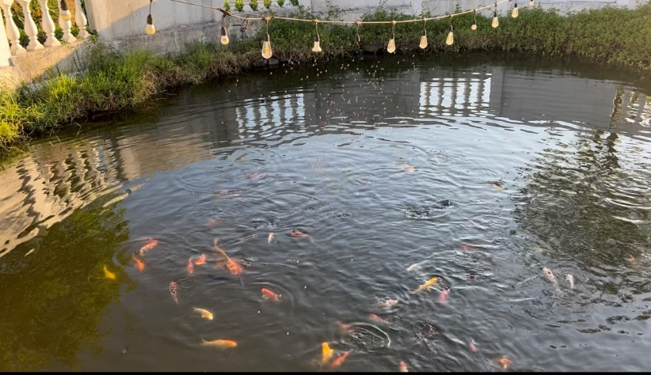
Tình cờ xem báo đài thì biết mảnh đất này thuộc khu quy hoạch nuôi chim Yến của Tỉnh Phú Yên nên gia đình mạnh dạn đầu tư xây dựng thêm nhà Yến với tâm nguyện chỉ mong trời thương ban tặng đủ lượng để gia đình bồi dưỡng sức khỏe. May mắn thay, vì thuộc khu quy hoạch nuôi Yến của Tỉnh Phú Yên, lại thuộc vùng
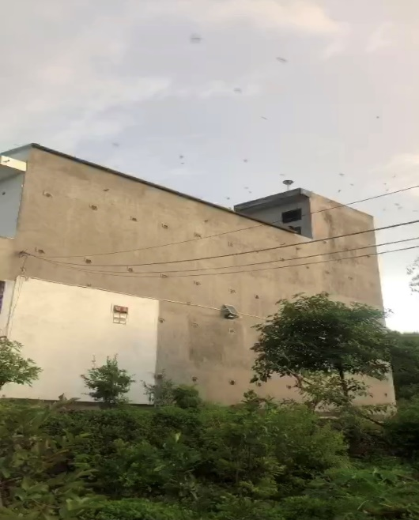
sản xuất trồng trọt cây nông nghiệp và hoa màu nên lượng côn trùng làm thức ăn cho chim Yến rất dồi dào, khu Trang trại của gia đình cây cối xanh mướt, có ao nước tự nhiên mát lành, cảnh thanh bình… thu hút chim yến đến trú ở ngày một nhiều. Với phương châm “Hái tổ nhân văn” – chỉ thu hoạch tổ Yến khi chim con đã trưởng thành có thể bay vững mà không cần bám tổ nữa, nhờ vậy mà bảo tồn và phát triển được lượng bầy đàn, giúp sản lượng tăng dần theo từng năm: năm thứ 2 thu được 1kg, tăng lên 7kg vào năm thứ 3, năm thứ 4 đạt 15kg và đến năm thứ 5 (2022) đạt gần 20kg.
Nhận thấy ích lợi và công dụng tuyệt vời của Yến sào đối với việc bồi dưỡng cơ thể, phục hồi sức khỏe nhanh chóng cho người mới ốm dậy, giàu acid Sialic, axit
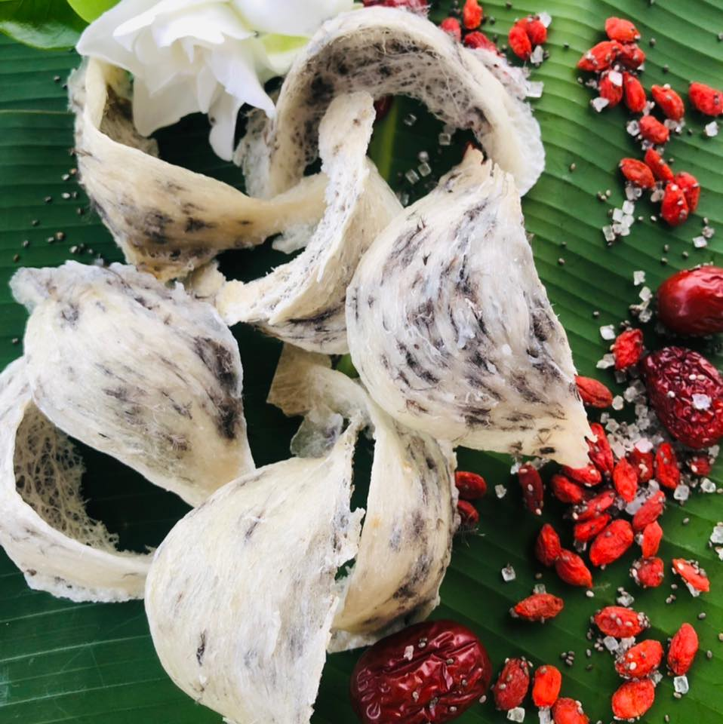
amin, colagen…rất tốt cho trí nhớ và sắc đẹp mà không có bất kỳ tác dụng phụ gì với cơ thể vì nó hoàn toàn tự nhiên, được minh chứng và kiểm nghiệm thực tế từ ngàn đời qua, đồng thời Yến sào cũng là sản phẩm có giá trị kinh tế cao sẽ mang lại nguồn thu nhập lớn cho gia đình và địa phương nên gia đình bắt đầu có ý tưởng kinh doanh sản phẩm Yến sào. Muốn kinh doanh tốt thì trước tiên phải làm ra được sản phẩm tốt, muốn làm được sản phẩm tốt thì phải hiểu nghề và yêu nghề. Suy nghĩ vậy, mình đã lặn lội vào tận Nha Trang (nơi được mệnh danh là thủ phủ của Yến sào – nơi quy tụ những xưởng sản xuất và những người thợ sơ chế Yến sào lành nghề bậc nhất Việt Nam) để tầm sư học nghệ. Nơi mình chọn học nghệ là Công ty TNHH Lục Anh Yến số 106 Hùng Vương Phường Lộc Thọ - Nha Trang, chính nơi này mình đã được đào tạo bài bản, chỉnh chu về kỹ thuật sơ chế Yến sào và được tiếp cận với công nghệ chế biến Yến sào theo tiêu chuẩn sản xuất Yến sào xuất khẩu của Malaysia từ những anh chị đi trước giàu kinh nghiệm trong ngành và có thâm niên làm việc nhiều năm tại Malaysia.
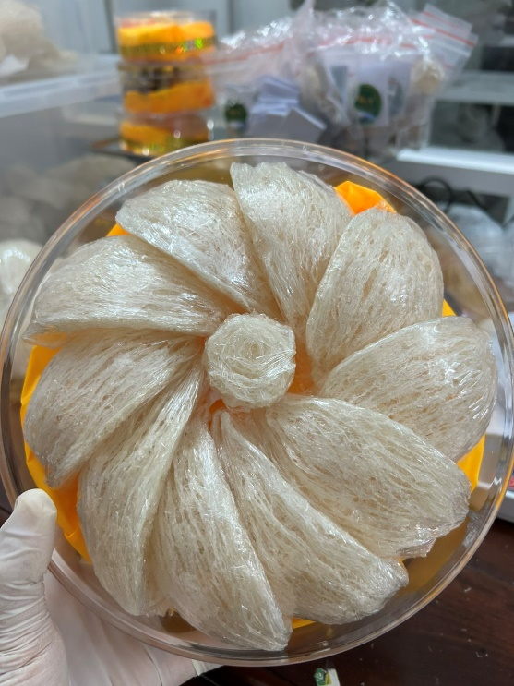
Kinh doanh muốn phát triển lâu dài thì cần phải đúng quy định và thượng tôn pháp luật, nên năm 2022 mình đã đăng ký Giấy Chứng nhận đăng ký kinh doanh; kiểm nghiệm mẫu yến; bảo hộ nhãn hiệu, bao bì, nhãn mác theo đúng quy định; ứng dụng tem QR code truy xuất nguồn gốc của VNPT trên sản phẩm nhằm công khai, minh bạch quá trình sản xuất, cân đo, đóng hộp đến khách hàng; mạnh dạn đầu tư trang thiết bị phục vụ sơ chế, chế biến yến theo đúng tiêu chuẩn Vệ sinh An toàn thực phẩm của Chi Cục Quản lý chất lượng Nông lâm sản và Thủy sản Phú Yên, tham gia Hội Yến sào Tỉnh Phú Yên để kết nối với các chủ nhà yến tại địa phương. Tình cờ trong một buổi sinh hoạt thường niên của Hội, được Chủ tịch Hội Yến sào tỉnh Phú Yên là anh Phạm Duy Khiêm khuyến khích về việc nên đăng ký tham gia sản phẩm OCOP của Tỉnh, nhận biết được ích lợi to lớn từ việc tham gia OCOP và được sự hướng dẫn nhiệt tình của địa phương đã tạo động lực cho Trang trại Yến sào Như Ý tự tin, tham gia vào OCOP. Mục đích chính là tạo sản phẩm Yến sào chuẩn chỉnh về chất lượng với quy trình sản xuất bài bản theo đúng quy định của Nhà nước. Được sự hỗ trợ từ Sở Công Thương, Trung tâm xúc tiến Du Lịch của Sở Văn Hóa – Thể Thao và Du Lịch tỉnh Phú Yên, Yến sào Trang trại Như Ý đã tự tin mang sản phẩm giới thiệu, quảng bá đến khách hàng trong nước thông qua các chương trình kết nối thương mại, các sự kiện quảng bá du lịch, đặc sản vùng miền và bước đầu nhận được sử ủng hộ, đánh giá cao về mẫu mã, chất lượng từ khách hàng trong cả nước, tỷ lệ khách hàng quay trở lại sau khi sử dụng sản phẩm đạt >70%.
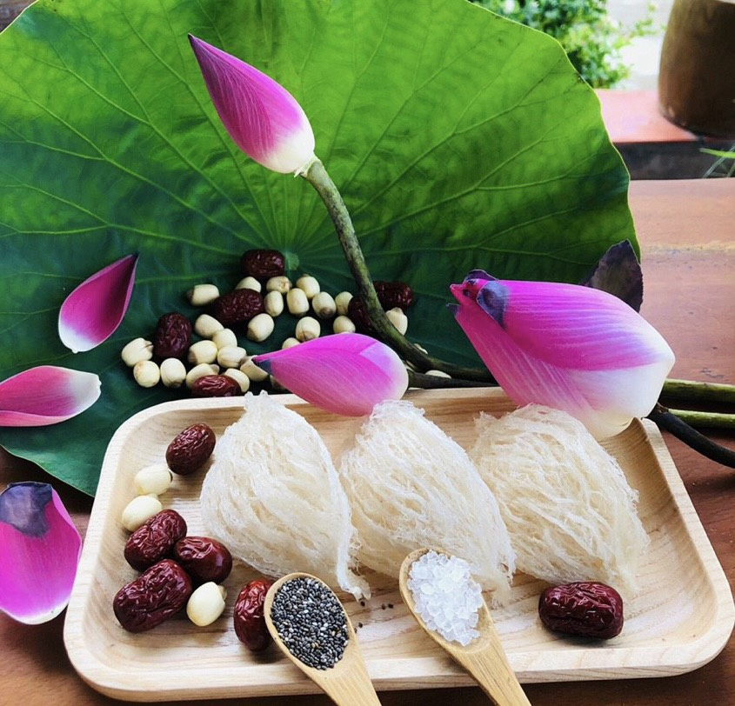
Kể từ lúc khởi nghiệp kinh doanh sản phẩm Yến sào, hình ảnh làm mình trăn trở mãi không quên được đó chính là hình ảnh một người mẹ trẻ, bồng trên tay em bé tầm 15 tháng tuổi đang bị sốt, bệnh. Người mẹ trẻ với gương mặt mệt mỏi bước vào nhà, vẻ rụt rè, ái ngại hỏi mình : “Chị ơi, chị có bán 1 tai yến không? Em chỉ mua 1 tai yến về chưng cho con em ăn, cháu đang bị bệnh!”… Buổi ấy, mình đã bán cho người mẹ trẻ ấy 1 tai yến, còn tặng kèm thêm nhíp nhổ lông, táo, đường, hạt chia và còn nhiệt tình chỉ dẫn cách nhặt lông tổ yến sao cho nhanh, cách chưng yến như thế nào để đảm bảo còn giữ được chất dinh dưỡng nhiều nhất, liều lượng sử dụng dành cho em bé trên 1 tuổi như thế nào... Hình ảnh hai mẹ con buổi ấy không chỉ cho mình sự xúc động mạnh mà còn giúp khai sáng cho mình về đường hướng sản xuất, kinh doanh sản phẩm Yến sào mới mẻ hơn: Yến sào đâu phải chỉ dành cho người có thu nhập cao, người có thu nhập thấp vẫn có nhu cầu sử dụng Yến sào để bồi dưỡng cơ thể, chăm sóc sức khỏe cho con cái họ, nhưng phải bỏ số tiền hơn 2 triệu đồng để mua 100g Yến sào thì họ không có khả năng và ít nhiều phải đắng đo suy nghĩ vì họ còn phải chi tiêu cho những nhu cầu thiết yếu khác nữa. Nghĩ vậy mình bắt đầu chia nhỏ thành các hộp có trọng lượng10g, 20g, sét 1 viên tròn nhỏ; sáng tạo thêm mẫu yến tinh chế viên hoa hồng với tỷ lệ phối hợp giữa sợi yến và bụng sơ mướp khác nhau để giảm giá thành cho khách hàng có thể dễ dàng tiếp cận hơn và lựa chọn loại thực phẩm siêu bổ dưỡng này thay cho việc sử dụng thực phẩm chức năng hay thuốc bổ.
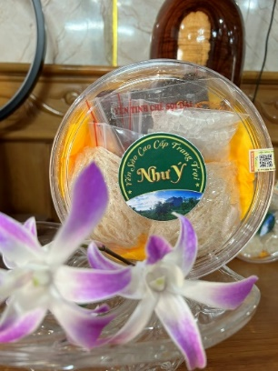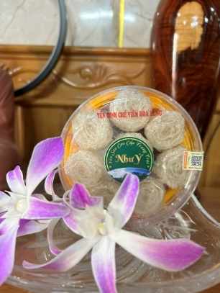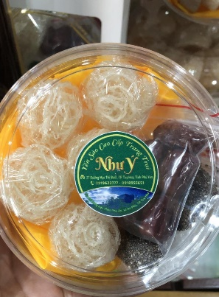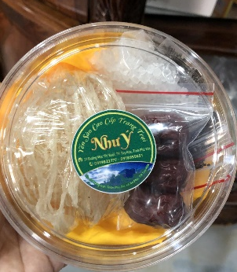
Đặc biệt, sản phẩm sét Yến viên tròn Baby trọng lượng từ 1,3-1,5g Yến tinh chế nguyên chất là sản phẩm mà mình tâm đắc và được khách hàng ủng hộ nhiều nhất.
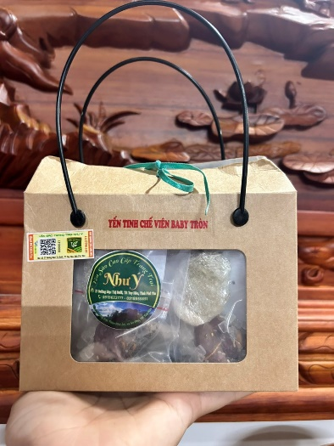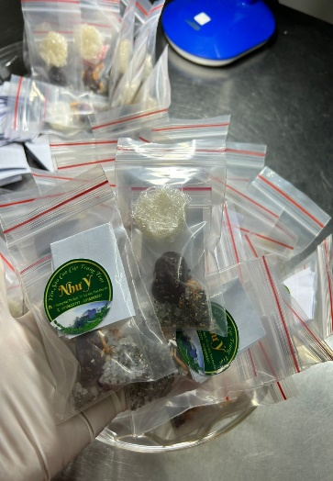
Sản phẩm này ra đời với tâm ý mong muốn mọi đối tượng khách hàng dù là có thu nhập thấp vẫn có thể mua được sản phẩm yến sào chất lượng về bồi bổ sức khỏe, nâng cao chất lượng cuộc sống, nâng cao sức khỏe cho người dân Việt Nam. Đồng thời với dự án “ Phát huy tài nguyên Yến sào đất Phú – Sản phẩm yến tinh chế viên Baby tròn – Sản phẩm Yến sào chất lượng cho người có thu nhập thấp” đã được chọn tham dự vòng bán kết cấp khu vực cuộc thi Phụ nữ khởi nghiệp năm 2023 chủ đề Phát huy tài nguyên bản địa do Trung Ương Hội Liên Hiệp Phụ Nữ Việt Nam phát động.
Với tâm niệm phát triển vì cộng đồng, Trang trại Yến sào Như Ý luôn ủng hộ, đóng góp và đồng hành trong các hoạt động cộng đồng, các hoạt động xây dựng, công ích của địa phương; đồng thời luôn dành một phần lợi nhuận từ hoạt động kinh doanh Yến sào của mình cùng với các hội từ thiện trong tỉnh để đóng góp cho các hoạt động thiện nguyện, thấu hiểu và sẽ chia những hoàn cảnh khó khăn, bất hạnh.
Chế biến và kinh doanh các sản phẩm Yến sào thực sự trở thành niềm đam mê và yêu thích của chính bản thân mình; với mỗi lô sản xuất, từ khâu chọn tổ thô đến việc đắp tổ, lên khuôn, đến khâu kiểm hàng rồi vào hộp đều tự chính mình làm nên bằng tất cả tình yêu và tâm huyết. Mỗi đợt thu hái tổ Yến, cầm trên tay tổ Yến trắng ngần, ánh bóng, ngửi được mùi vị tanh pha lẫn hương vị thơm của mùi sữa và mùi hương thơm của lúa nếp đồng, cảm thấy trân trọng, tự hào về Yến Việt và vô cùng biết ơn tạo hóa vì đã ban tặng cho loài người sản vật quý giá cho sức khỏe, sắc đẹp. Mình luôn tâm niệm rằng với những thứ mà tay người có thể làm được, trồng được, nuôi được… thì nên bán ra thị trường với mức giá phải chăng nhất để người dân có thể được tiếp cận, tăng cường sức khỏe, nâng cao chất lượng cuộc sống, cải thiện giống nòi Việt Nam.
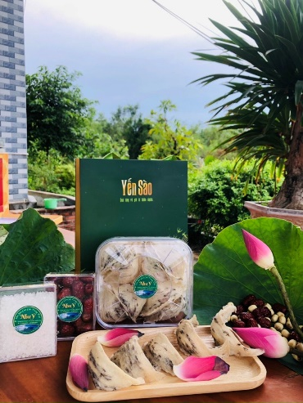
Yến sào Trang trại Như Ý – Chuẩn chất lượng, xứng giá tiền

